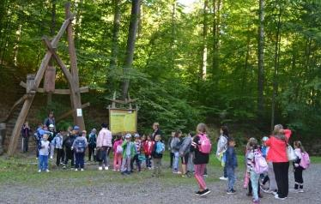
Náučný lesnícky chodník

V okolí obce Pavlovce sú dobré podmienky pre pešiu turistiku.
Na konci obce začína náučný chodník s názvom TAJCH.
Trasa chodníka ponúka niekoľko zaujímavých turistických cieľov:

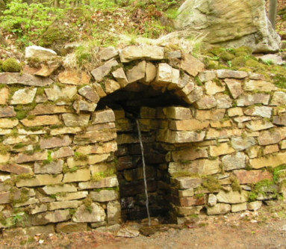
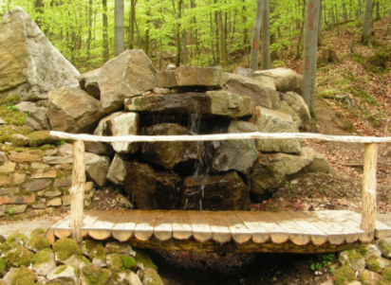
- viaceré minerálne pramene

- lesnícke múzeum
- jedinečné semenné sady viacerých druhov stromov
- ranč Breziny
